***BARRIDO MECANIZADO EN ÁREAS INTERIORES DE LOS ALMACENES Y EXTERIORES EN LAS CALLES, ESTACIONAMIENTOS, EXPLANADAS Y PASILLOS DONDE ACCESE EL VEHÍCULO ESPECIALIZADO, ASÍ COMO SU RIEGO PARA MITIGAR EL POLVO QUE ESTE ADHERIDO A LA SUPERFICIE***

**CANTIDAD DE ELEMENTOS REQUERIDOS PARA EL SERVICIO.**

|  |  |
| --- | --- |
| **CATEGORIA** | **CANTIDAD** |
| Coordinador | 1 |
| Segurista | 1 |
| Operador de Equipo | 6 |
| Operario de Limpieza | 10 |
| **TOTAL** | **18** |

|  |
| --- |
| **TURNOS DE TRABAJO** |
| TURNO MATUTINO |
| TURNO VESPERTINO |

* **Se considera dentro del horario de lunes a domingo 1 hr de comida.**
* **Los días festivos laborados no están considerados dentro de la propuesta económica.**

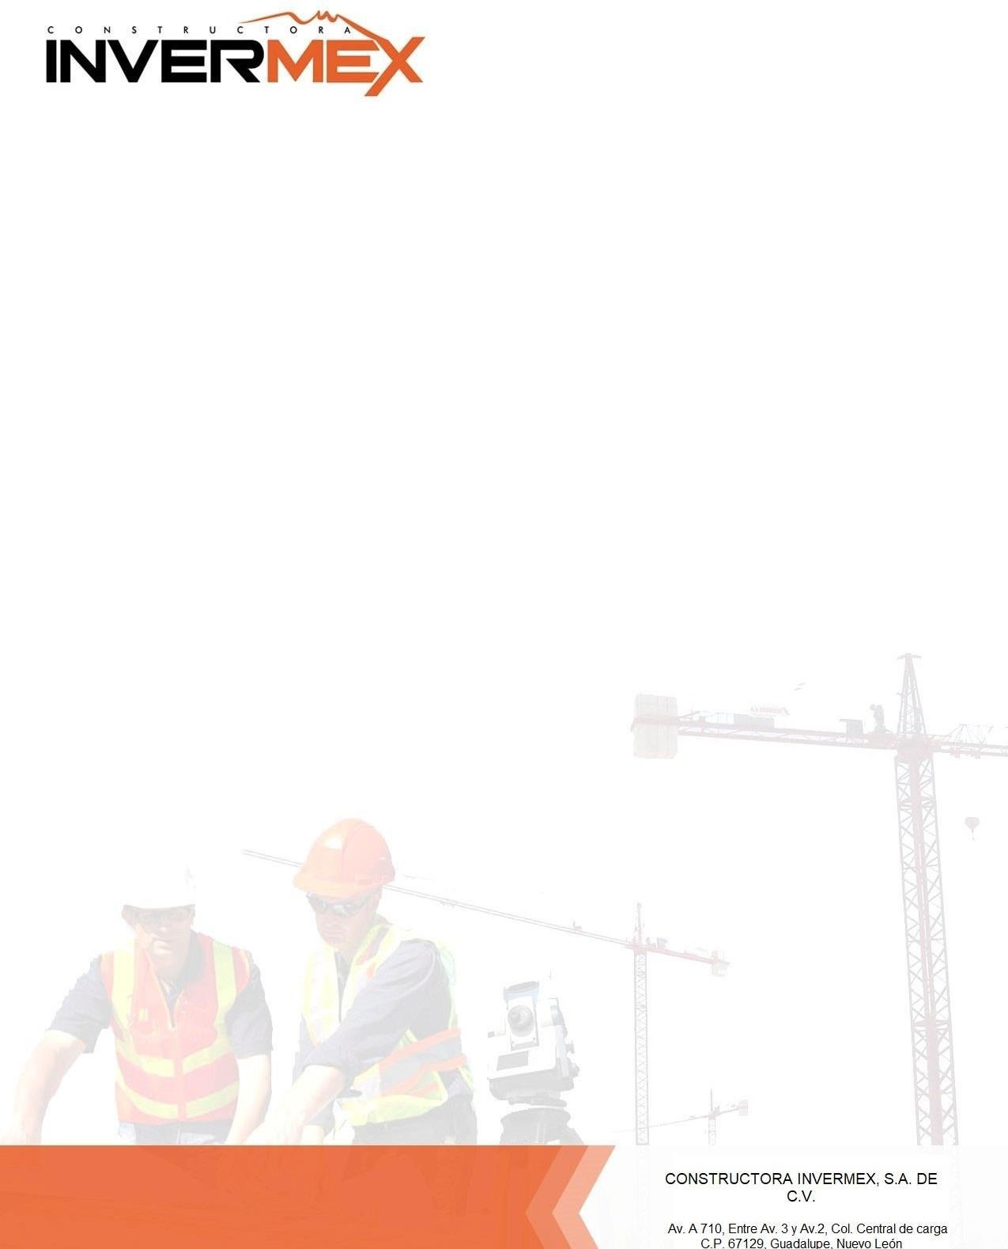**EQUIPOS QUE PERMANECERAN EN LAS INSTALACIONES DE CLARIOS DURANTE LA PRESTACIÓN DEL SERVICIO.**

|  |  |  |  |  |
| --- | --- | --- | --- | --- |
| **PARTIDA** | **DESCRIPCIÓN DEL EQUIPO** | **UNIDAD** | **CANTIDAD** |  |
| 1 | * **VEHÍCULO ESPECIALIZADO**  Barredora vial JONHSTON 4000/M4. Ancho de barrido 3.17 mts., para todo tipo de residuos, cajón con almacenamiento de residuos con sistema de volteo, fabricado en acero inoxidable, con una capacidad de 4.6 m3, dos cepillos laterales de 47”, cepillo principal de tubo de 56”, sistema de recolección de residuos de 7 a 12 secciones, **sistema de aspersión de agua para control de polvos con ancho de riego de hasta** 3**.5 mts.** (946 L), motor diésel 6 cilindros turbo, velocidad de traslado max 80 km/h, controlado eléctricamente, velocidad máxima de barrido 16 km/h, rendimiento  máximo por hora 50,720 m2. Cuentan con torreta ámbar y alarma reversera. Equipo climatizado. | Pzas. | 2 | Parts by Model - Johnston Sweepers Parts – Street Sweeper Parts – Global  Sweeper Parts |
| 2 | **\* BARREDORA-RESTREGADORA COMPACTA HOMBRE A BORDO**  Barredora-Restregadora M30, 2 cepillos cilíndricos de 40” (122 cm) de largo, 1 cepillo lateral derecho frontal de barrido para un ancho total de paso de limpieza de 56” (142 cm), luces delanteras y traseras, cinturón de seguridad. **Equipo especial para tallar, lavar y succionar el material desincrustado y de igual manera realiza la labor de riego.** Cuentan con torreta ámbar y alarma reversera. | Pza. | 1 | Maqcen | Restregadora-Barredora M20 |
| 3 | EQUIPO ESPECIALIZADO DE RIEGO.  Equipado con un tanque de 1500 litros de capacidad y un carrete para manguera de media pulgada con longitud de 100 metros qué facilita llegar hasta lugares poco accesibles. Su versatilidad lo hace posicionarse en áreas pequeñas y realizar su trabajo en áreas alejadas. Su abanico de riego se adapta a las necesidades del área a humedecer ya que sus boquillas se intercambian dependiendo la actividad a realizar lo que hace que tenga los resultados deseados y un mejor desempeño. Su fuerza de caudal se regula dependiendo el material adherido al piso. | Pza. | 1 |  |

* El Diésel será proporcionado por el cliente.
* Los equipos a proporcionar son: 1 para interior y 1 para exterior.
* Se proporcionará de un equipo para humedecer la superficie en donde la barredora no alcance a humedecer.
* **Ambos equipos cuentan con aspersores de agua de amplia zona de riego.**
* Se requiere un área para resguardar los equipos, así como también, nuestra herramienta y materiales.



**EL COSTO TOTAL SE INTEGRA DE LA SIGUIENTE MANERA**

**“PROPUESTA ECONÓMICA”**

|  |  |  |  |  |  |
| --- | --- | --- | --- | --- | --- |
| **Propuesta Económica** | | | | | |
| **Ítem** | **Conceptos** | **Unidad** | **Turnos** | **Precio Unitario** | **Costo Total** |
| **1** | **Servicio de limpieza en las instalaciones de CLARIOS a base de barrido mecanizado.** | **Servicio** | **2** | **$1,675,722.50** | **$1,675,722.50** |
| **Total** | | | | | **$1,675,722.50** |

**Son: Un millón seiscientos setenta y cinco mil setecientos veintidos pesos 50/100 mn.**

**** Esta propuesta es considerada en base a la prestación del servicio por una duración de 3 años, haciendo revaluaciones cada año de acuerdo al índice nacional de precios o al tabulador que marque el INEGI.

**NOTA 1: PRECIOS EN PESOS MEXICANOS, SIN IVA.**

***INTEGRACIÓN DE BENEFICIOS INTEGRADOS DENTRO DE NUESTRA PROPUESTA ECONÓMICA:***

* **Seguro de cobertura amplia y daños contra terceros en cada uno de los vehículos.**
* **Seguro de Responsabilidad Civil.**
* **Anualidad ISN**
* **Uniformes y EPP.**
* **Equipos de comunicación para el personal.**
* **Incluye la limpieza de perimetrales una vez por semana de acuerdo al plan de trabajo.**
* **Incluye pago de servicio de laboratorio.**

**GUADALUPE, NUEVO LEON, A 14 DE JULIO DE 2025.**

**JOSÉ RAFAEL DEVEZA MÉNDEZ DIRETOR GENERAL**

**FIRMA**